**新龙小三班今日动态**

**5.28**

**来园活动**

|  |  |  |  |  |  |
| --- | --- | --- | --- | --- | --- |
| 学号 | 姓名 | 情绪 | 午餐情况 | 午睡情况 | 备注 |
| 1 | 胡凯元 | ○ | ○ | ○ |  |
| 2 | 黄煜棋 | ○ | ○ | ○ |  |
| 3 | 王思宸 | ○ | ○两碗 | ○ |  |
| 4 | 徐建航 | ○ | ○两碗 | ○ |  |
| 5 | 陈嘉洛 | ○ | ○两碗 | ○ |  |
| 6 | 郑又嘉 | ○ | ○两碗 | ○ |  |
| 7 | 耿旻熙 | ○ | ○ | ○ |  |
| 8 | 郑成鑫 | ○ | ○两碗 | ○ |  |
| 9 | 李文浩 | ○ | ○两碗 | ○ |  |
| 10 | 张铭宇 | ○ | ○ | ○ |  |
| 11 | 严铭轩 | ○ | ○两碗 | ○ |  |
| 12 | 胡述年 | ○ | ○ | ○ |  |
| 13 | 蒋致远 | ○ | ○两碗 | ○ |  |
| 14 | 王子安 |  |  |  |  |
| 15 | 沈欣妤 | ○ | ○ | ○ |  |
| 16 | 赵歆何 | ○ | ○ | ○ |  |
| 17 | 张一柠 | ○ | ○两碗 | ○ |  |
| 18 | 刘子妍 | ○ | ○ | ○ |  |
| 19 | 赵敏含 | ○ | ○ | ○ |  |
| 20 | 邰昕悦 | ○ | ○ | ○ |  |
| 21 | 李安妍 | ○ | ○ | ○ |  |
| 22 | 杨一安 | ○ | ○两碗 | ○ |  |
| 23 | 张伊伊 |  |  |  |  |
| 24 | 徐鈅媛 |  |  |  |  |

观察内容：观察目标幼儿来园、午餐、午睡的情况

备注：为了方便记录，每一项评价可以选择一个标记，打勾或者画圈都可以。

情绪：稳定○、不稳定△

午餐：吃完○、没吃完△

午睡：入睡○、未入睡△

**评价与分析：**

入园情绪：今天大部分宝宝入园情绪很稳定，能开心来幼儿园。大部分幼儿都能主动放水杯。他们已经适应了幼儿园生活。来园后知道签到、放物品，已经熟悉了一日生活流程。

午餐情况：今天吃的是意大利面、海带茶树菇排骨汤。

午睡情况：大部分幼儿在12:40前入睡，个别幼儿13：00前睡着。

**区域游戏：**

|  |  |  |
| --- | --- | --- |
| C:/Users/10238/Desktop/活动照片/IMG_20250528_101619.jpgIMG_20250528_101619  万能工匠 | C:/Users/10238/Desktop/活动照片/IMG_20250528_101540.jpgIMG_20250528_101540  科探区  娃娃家 | C:/Users/10238/Desktop/活动照片/IMG_20250528_101533.jpgIMG_20250528_101533  创意坊 |
| C:/Users/10238/Desktop/活动照片/IMG_20250528_101523.jpgIMG_20250528_101523  地面建构 | C:/Users/10238/Desktop/活动照片/IMG_20250528_101514.jpgIMG_20250528_101514  科探区 | C:/Users/10238/Desktop/活动照片/IMG_20250528_101511.jpgIMG_20250528_101511  益智区 |

集体活动：

音乐：夏天到

《夏天到》是一首三拍子节奏的歌曲，旋律活泼欢快、内容形象生动，问答式的歌词描绘了一幅极富童趣的夏天场景。歌词内容浅显易懂，音乐情绪活泼欢快，非常适合小班的小朋友演唱。本次活动采用了拍一下手与拍两下腿的方式让孩子表现三拍子的节奏，感受强拍和歌曲的情绪，并通过问答接唱的形式让幼儿体验夏天的快乐。

**郑又嘉、耿旻熙、郑成鑫、李文浩、张铭宇、严铭轩、胡述年、蒋致远**初步理解歌曲内容，感知三拍子的旋律；**沈欣妤、赵歆何、张一柠、刘子妍、赵敏含、胡凯元、王思宸、黄煜棋、徐建航、陈嘉洛、邰昕悦、李安妍、杨一安**能够用愉快的情绪演唱歌曲，体验夏天的快乐。

**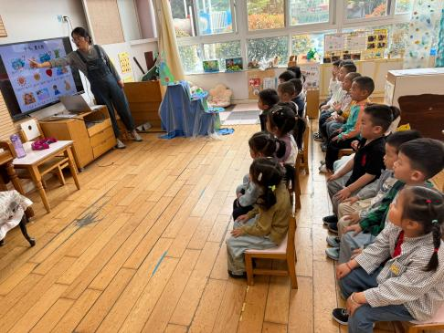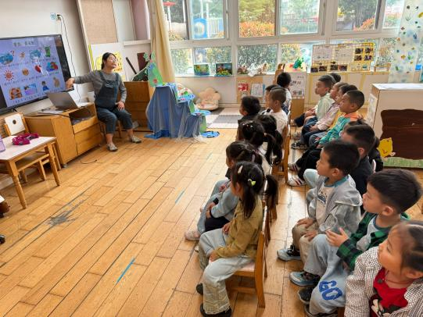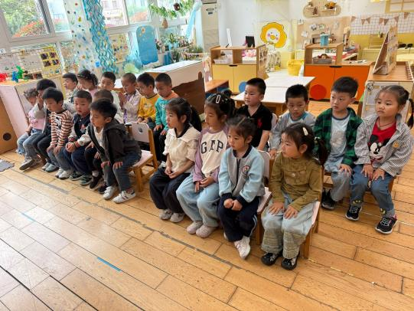**

**家园合作：**

温馨提醒：

户外活动：

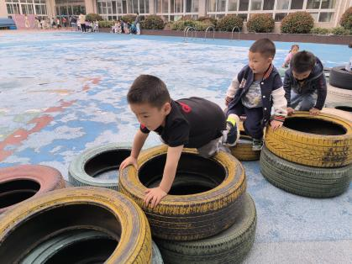 今天我们玩的是轮胎区。

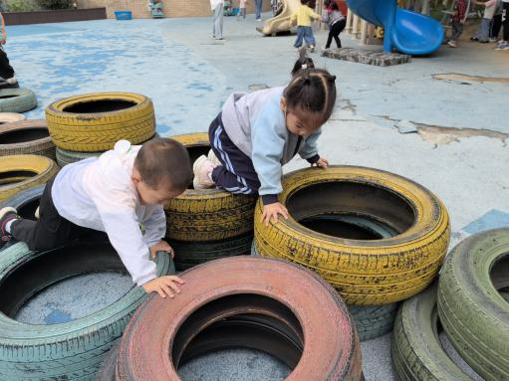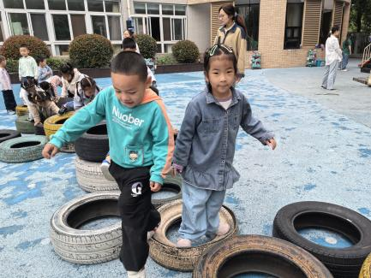

温馨提醒：

1.动态上的照片，仅作为老师观察时的随拍，并不是所有孩子的照片都会呈现。

2.请家长在来园前为孩子们垫上汗背巾。

3.还有家长会反馈表没带来的家长请于明天带来哦。